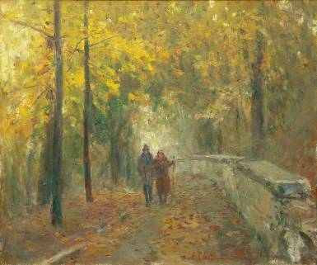 | Childescu Emil, 1937: Cu mama. Toamna, ulei pe pânză, 650 × 750 mm,  2007-2011. Din colecţia autorului. Foto © Iurie Foca | UNIUNEA ARTIŞTILOR PLASTICI DIN REPUBLICA MOLDOVA  CENTRUL EXPOZIŢIONAL "CONSTANTIN BRÂNCUŞI"  au onoarea să Vă invite  la expoziţia personală de pictură  CHILDESCU EMIL  TERRA – CASA NOASTRĂ  april. 26 – 13 mai 2012  Vernisaj – Joi, 26 april. 2012, ora15:00  CENTRUL EXPOZIŢIONAL "CONSTANTIN BRÂNCUŞI"  Bd. Ştefan cel Mare şi Sfânt nr. 3, Chişinău  www.arta.md

